Modificar parâmetros do serviço do Tomcat.

1. Verificar o Nome do Serviço e o Caminho do Executável.

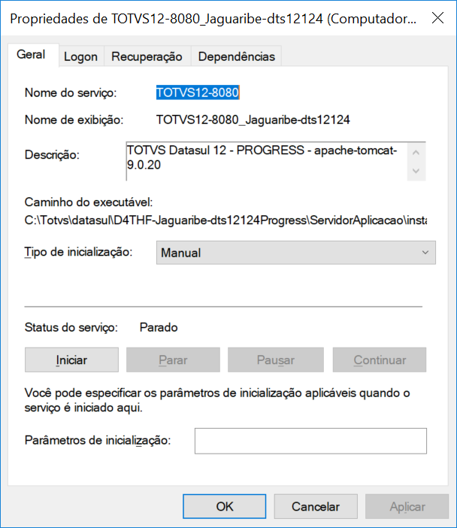

1. Pelo prompt de comando acessar o diretório informado no Caminho do Executável. Digitar o comando: tomcat9w.exe //ES/[NOME DO SERVIÇO]

**Ex.: tomcat9w.exe //ES/TOTVS12-8080**

**\*OBS.: As barras devem ser /**

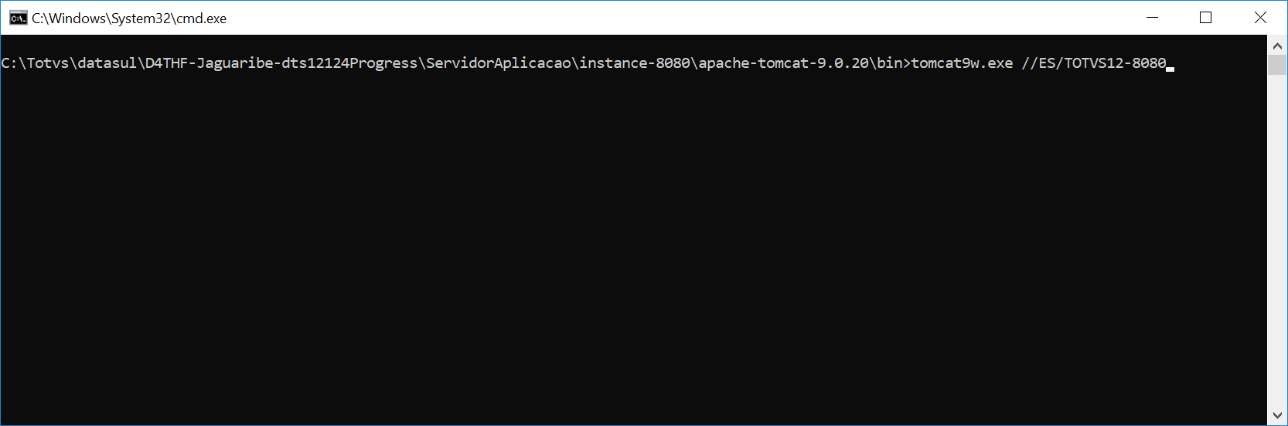

1. **MODIFICANDO PARÂMETROS DE MEMÓRIA (XMS e XMX)**. Será aberta a janela de Administração. Clicar na aba ‘Java’.

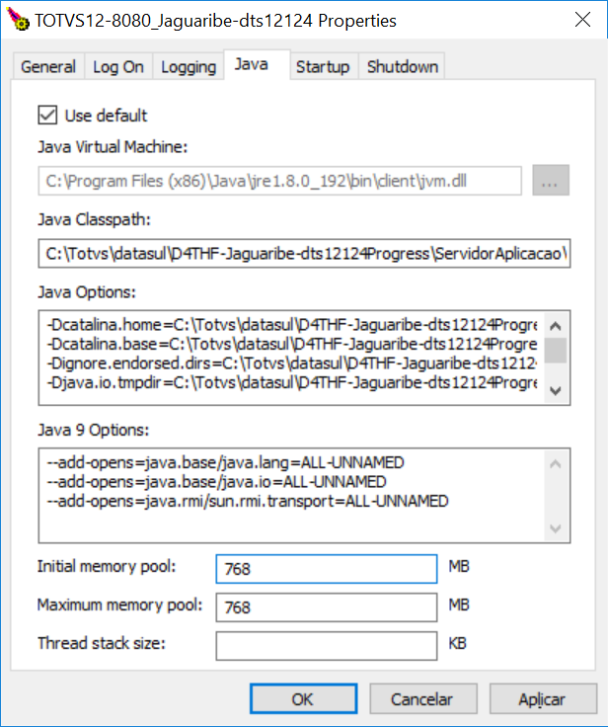

* 1. Ao carregar o serviço, são apresentados no log os novos parâmetros de memória utilizados

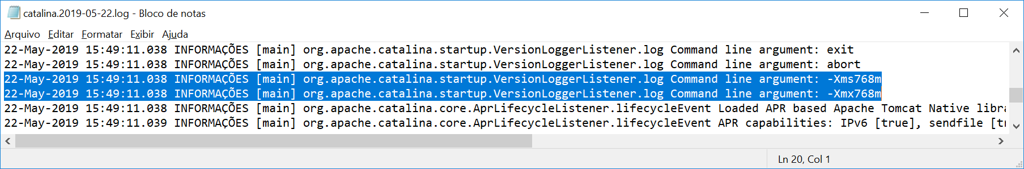

1. **MODIFICANDO NOME DO SERVIÇO E DESCRIÇÃO.**

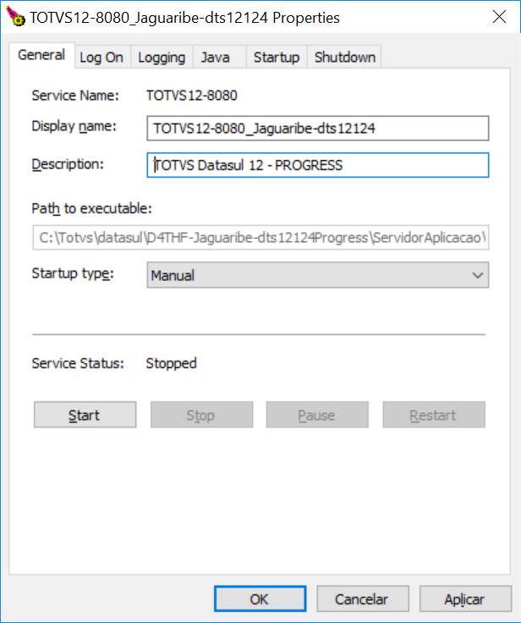

1. **MODIFICANDO VERSÃO DO JAVA UTILIZADA**

